1. CSF，CMF是什么？

答：CSF in foveated rendering:

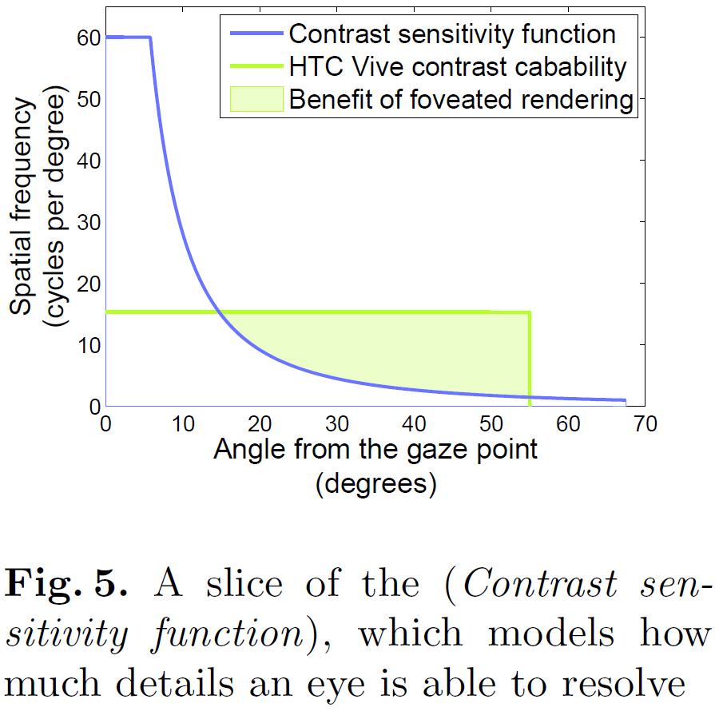

图1

CMF---皮质放大因子，描述了每度视野下的皮层表面积，[Virsu and Rovamo 1979]这篇文章说皮层放大因子（CMF）与对比敏感度和视力下降之间有着密切的关系，其公式如下：

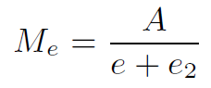

其中Me是CMF，A为一个常量（17:3mm），e2为常量（0:75度），e为eccentricity。简言之是这个因子越小，人眼视力越差。

1. 如何从CSF得到CSF-based image quality metrics？

答：以SSIM-2004为例，其将图像分为三个channel：luminance, contrast 和structure，其中contrast计算依据就是CSF。其计算步骤如图2所示，首选根据公式1计算图像整体平均亮度，根据公式2算出luminance comparison function，根据公式3算出contrast comparison function，根据公式4算出structure comparison function，最终根据公式5得到SSIM。

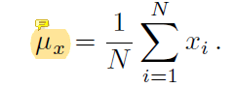 公式1

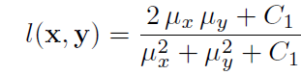 公式2

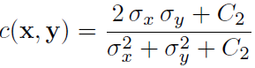 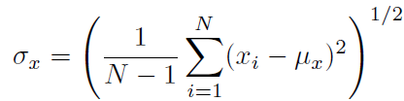 公式3

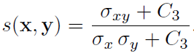 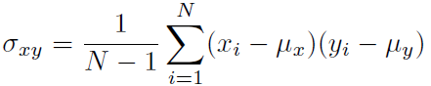 公式4

 公式5

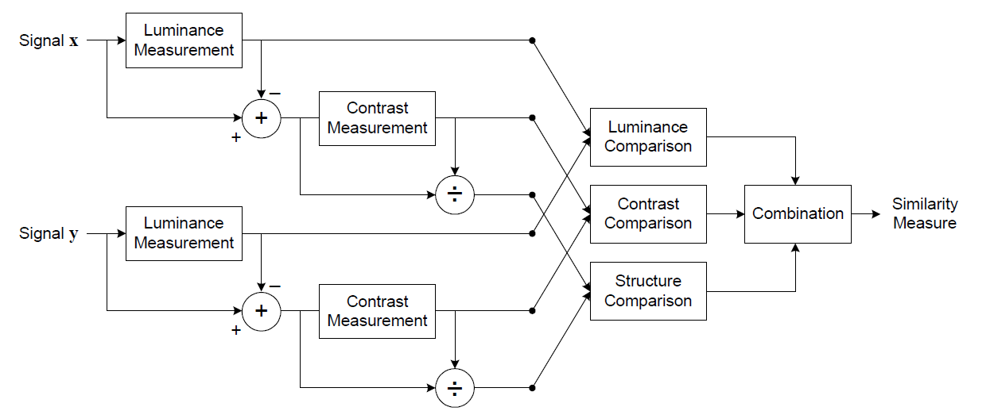

图2

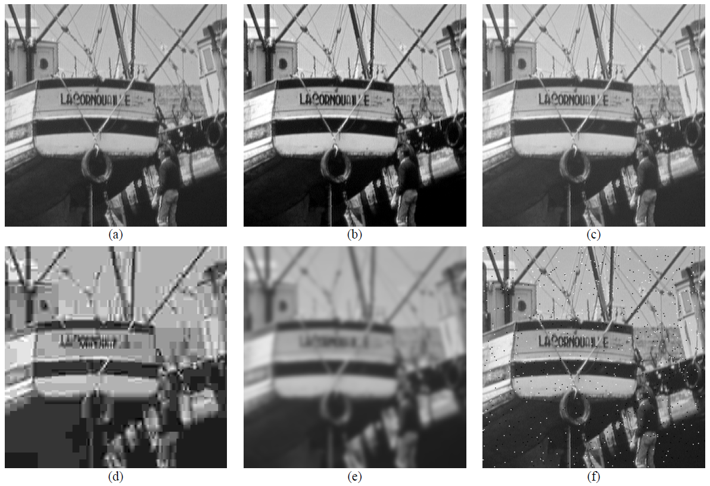

图3

图3中a为reference，b-f为相同MSE下不同SSIM的图像，可以看到d、e失真严重，其对应SSIM值也相对较低。

图4中a为reference，b为加了高斯噪声，利用公式6调节b图的SSIM值，可以看到在SSIM值最高的情况下（图c）图像恢复较好。

 公式5

表1阐述了不同image quality metric的主观/客观一致性得分，选了4个model（PSNR，Sarnoff，UQI，MSSIM），在三种图像变形方式下，分别用CC、MAE、RMS、OR描述主观/客观得分差距，可以看出MSSIM客观得分与主观得分最为接近。

表1

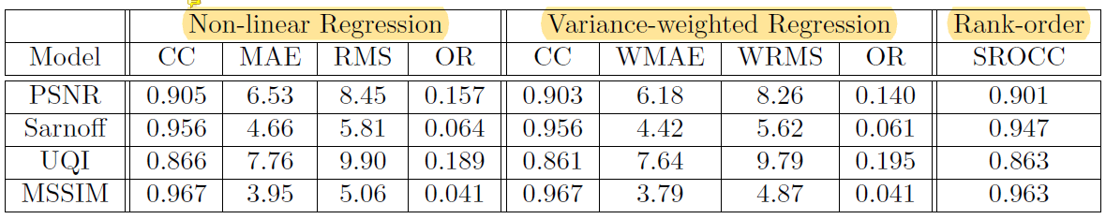

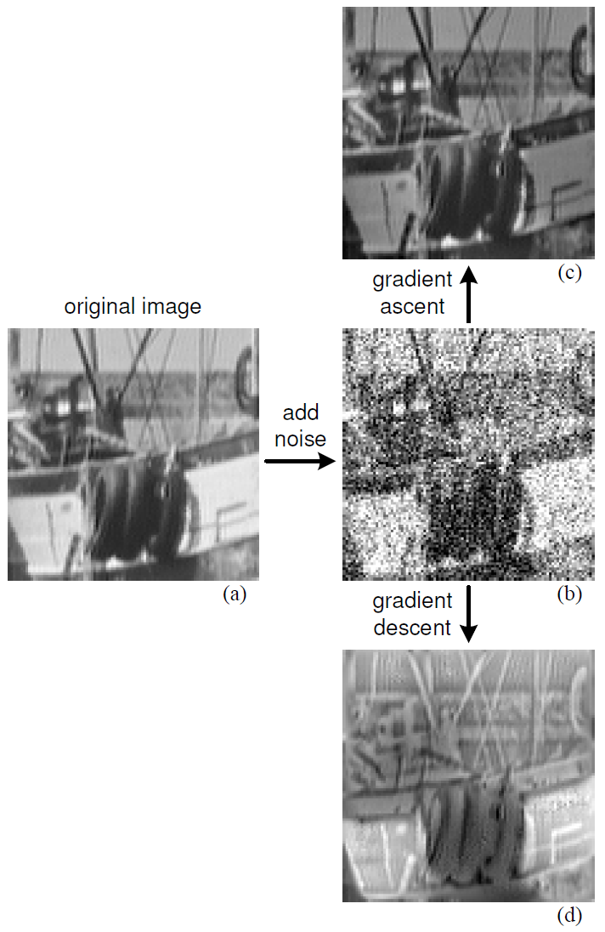

图4

SSIM2014加入了window size，即多个pixel合成一个window size，每个window size对应一个分数，fov区域window size小，per区域window size大。

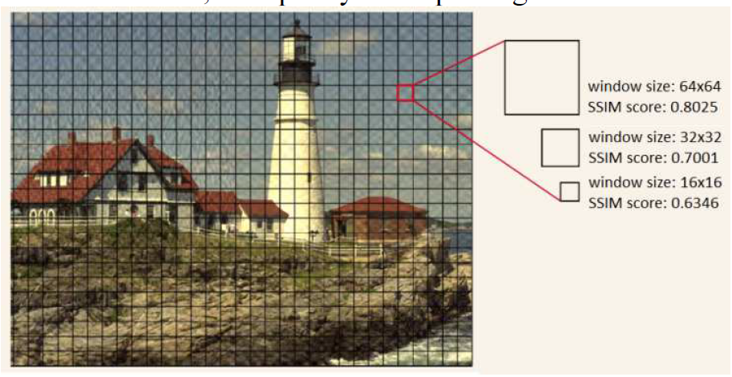

图5 不同windowSize的SSIM得分情况

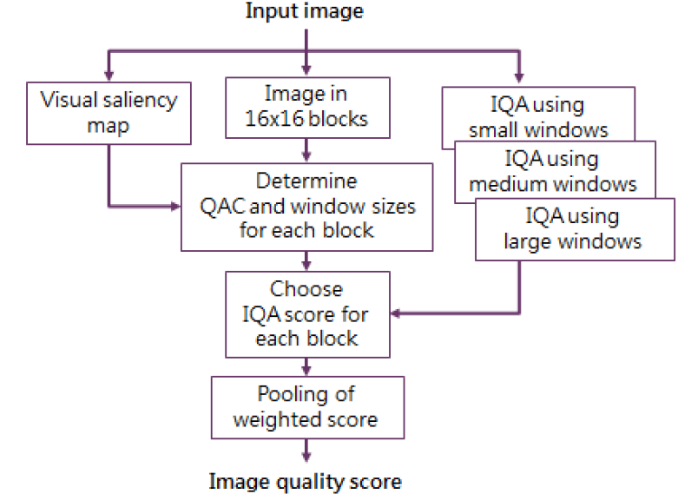

图6 Foveated SSIM计算流程图

1. 这些image quality metrics如何引导foveated rendering？

答：以16年这篇文章的image quality metric为例：

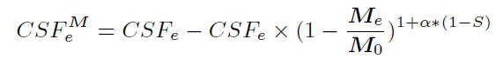

针对每个eccentricity，计算其,这个公式考虑了模型对视野中的大规模对比度变化敏感性，越大，则这个eccentricity需要更加精细地绘制。